محتوى المدن المستضيفة

**🏙️ الرياض**

**عاصمة المملكة العربية السعودية، وتُعد القلب السياسي والإداري والمالي للدولة. تتميز الرياض بكونها مدينة حديثة ذات بنية تحتية متطورة، وتضم معالم سياحية وثقافية بارزة.**

* **المعالم السياحية:**
* الطريف : موقع أثري
* 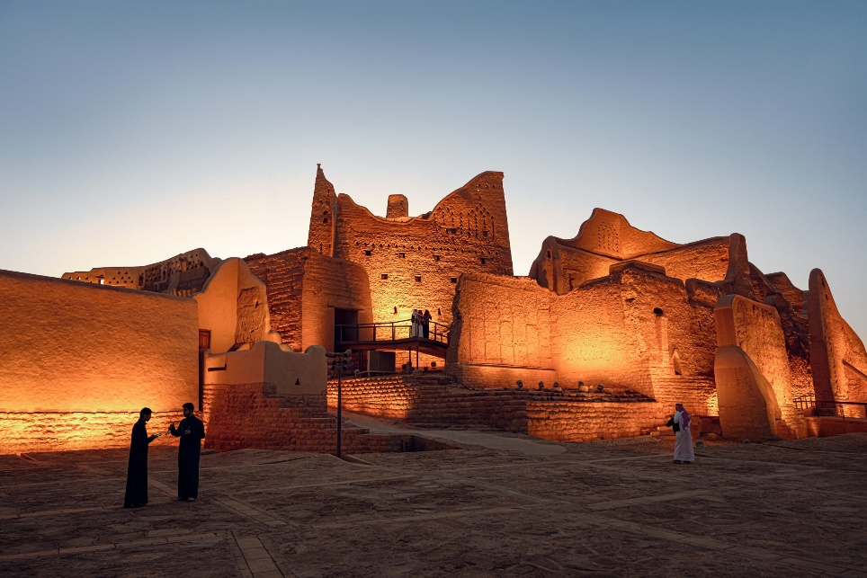
* مركز الملك عبدالله المالي
* 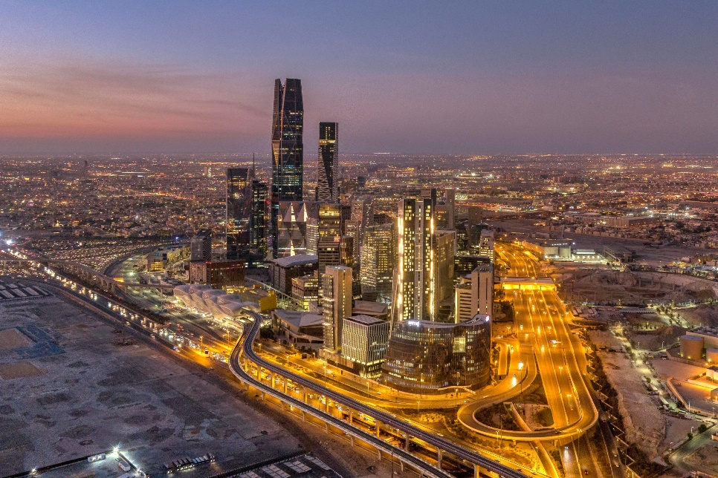
* منحدر حافة العالم في الرياض

صورة تحتوي على المناظر الطبيعية, سماء, ضباب, في الخارج

تم إنشاء الوصف تلقائياً

بوليفارد رياض سيتي

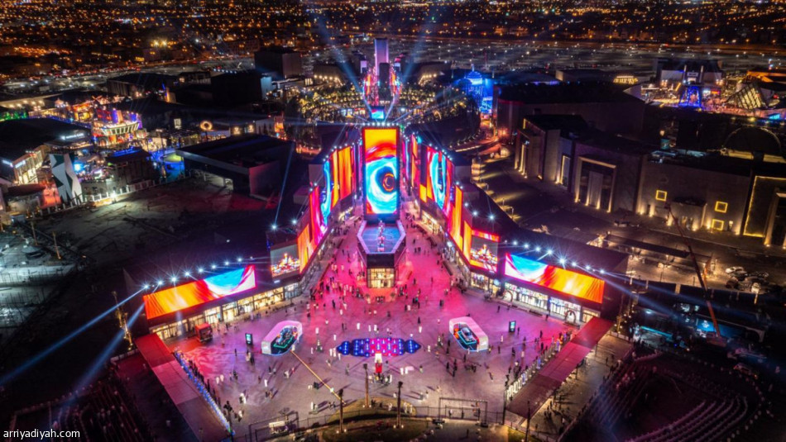

* ساوندستورم
* 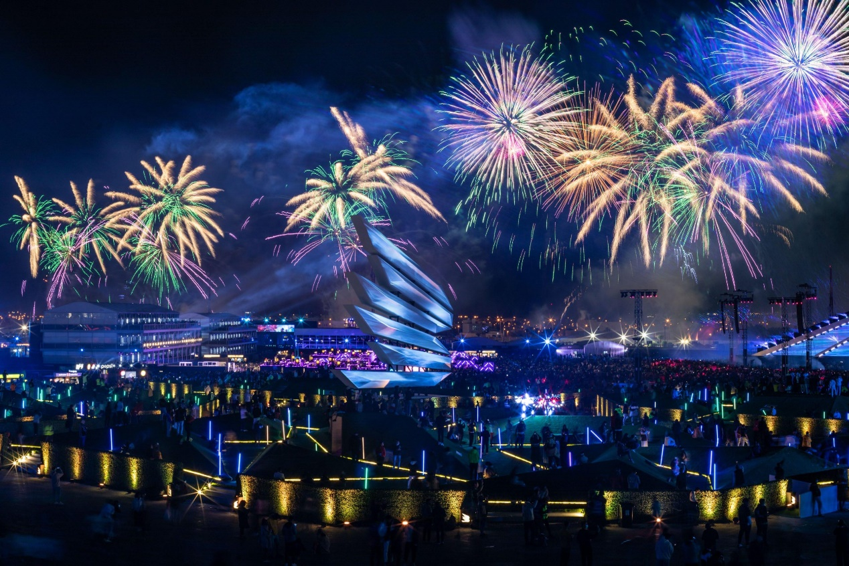
* برج المملكة صورة تحتوي على سماء, في الخارج, بناء, منطقة العاصمة

  تم إنشاء الوصف تلقائياً
* **الفنادق المميزة:**
  + فندق حياة ريجنسي الرياض العليا
  + فندق الريتز كارلتون
  + فندق فورسيزونز​

**جدة**

**ثاني أكبر مدن المملكة وميناؤها البحري الأهم على البحر الأحمر. تشتهر بجمال كورنيشها، وأسواقها الشعبية، كما أنها بوابة الحجاج إلى مكة**

* **:**
* **المعالم السياحية:**
* حي البلد
* 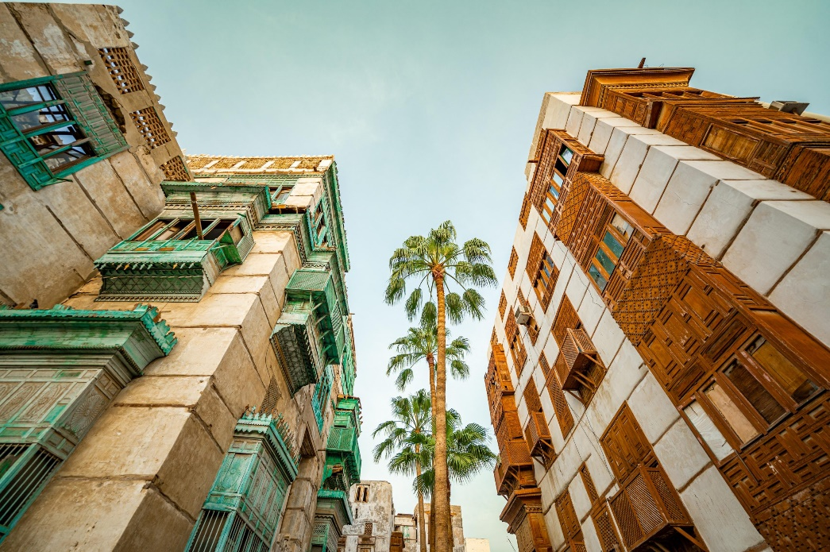
* واجهة جدة البحرية
* 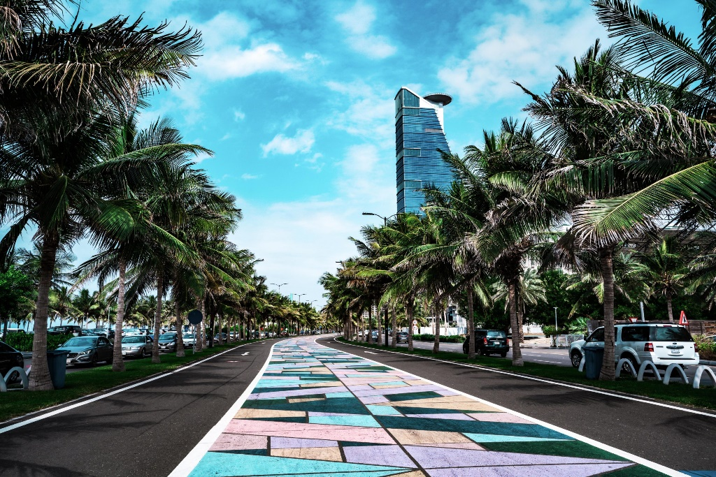
* كورنيش جدة صورة تحتوي على غيم, في الخارج, سماء, ماء

  تم إنشاء الوصف تلقائياً
* المسجد العائم
* 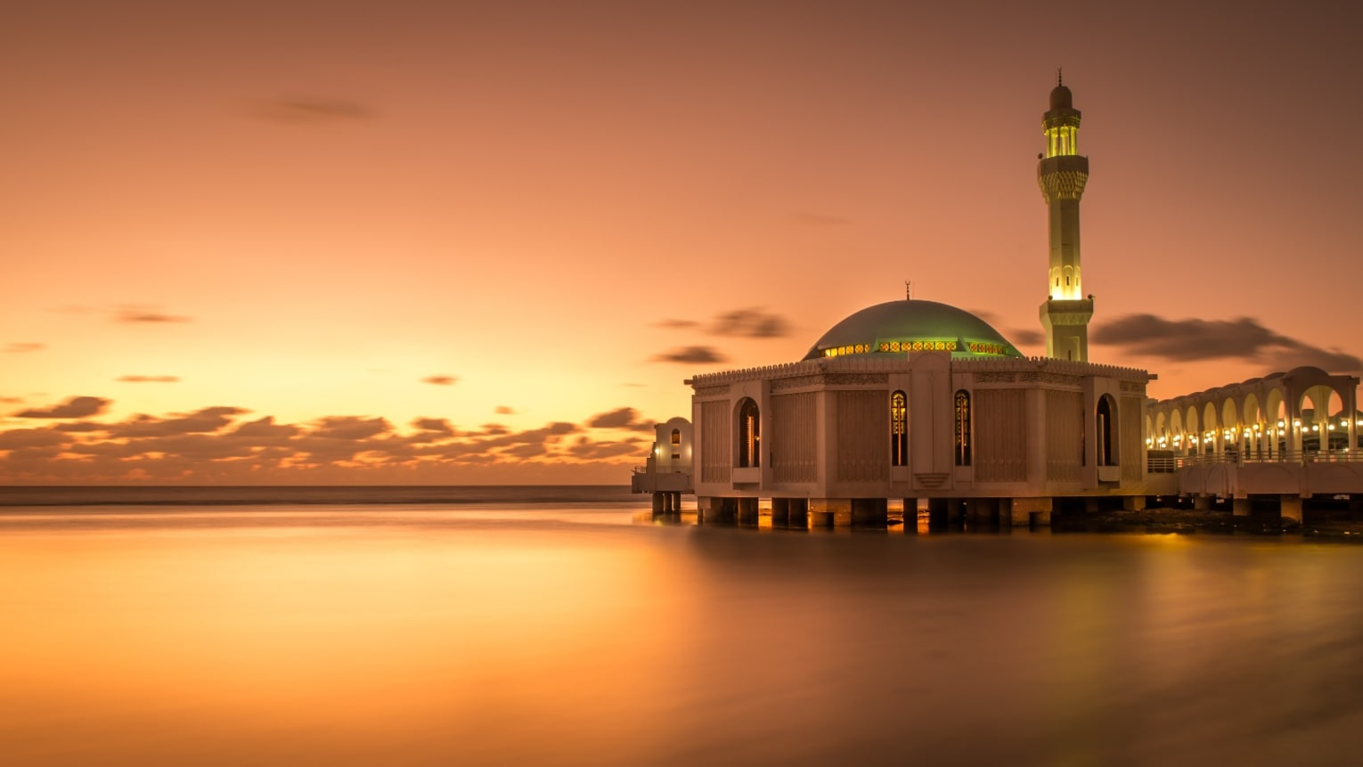
* **الفنادق المميزة:**
  + فندق روزوود جدة
  + فندق والدورف أستوريا
  + فندق هيلتون جدة​

**أبها**

**أبها هي مدينة تقع جنوب غرب المملكة العربية السعودية، وهي عاصمة منطقة عسير الإدارية. تُعرف أبها بلقب "عروس الجبل" نظرًا لطبيعتها الجبلية ومناخها المعتدل طوال العام، مما يجعلها من أبرز الوجهات السياحية في السعودية**

* **المعالم السياحية:**
* **متحف فاطمة لتراث المرأة العسيرية**

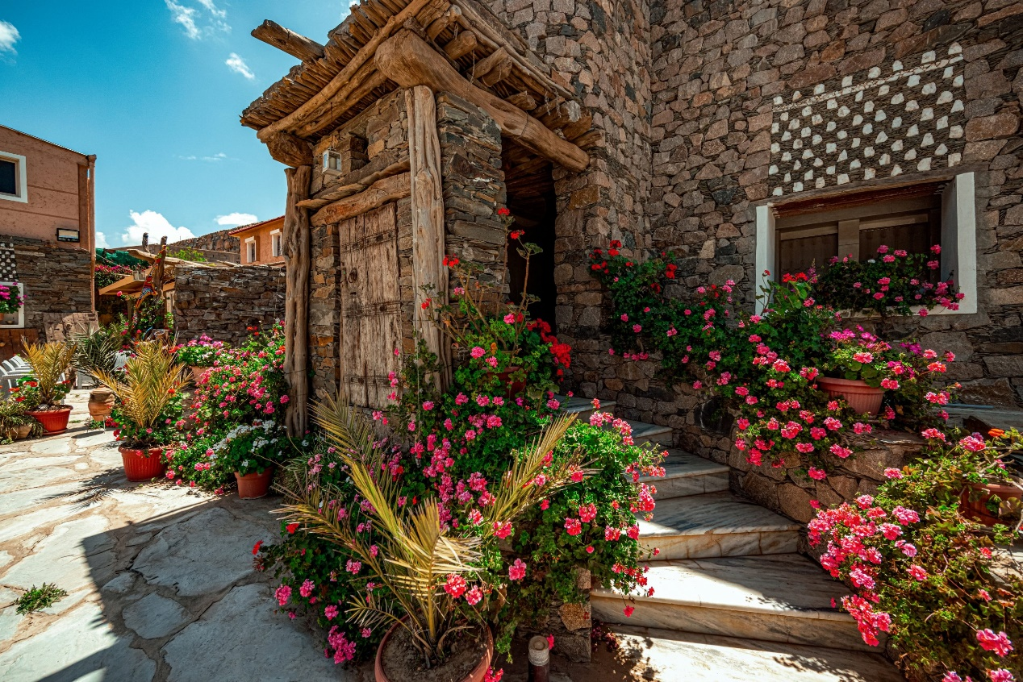

* + منتزه السحاب
  + صورة تحتوي على في الخارج, الطبيعة, سماء, المناظر الطبيعية

    تم إنشاء الوصف تلقائياً
  + حديقة أبو خيال
  + 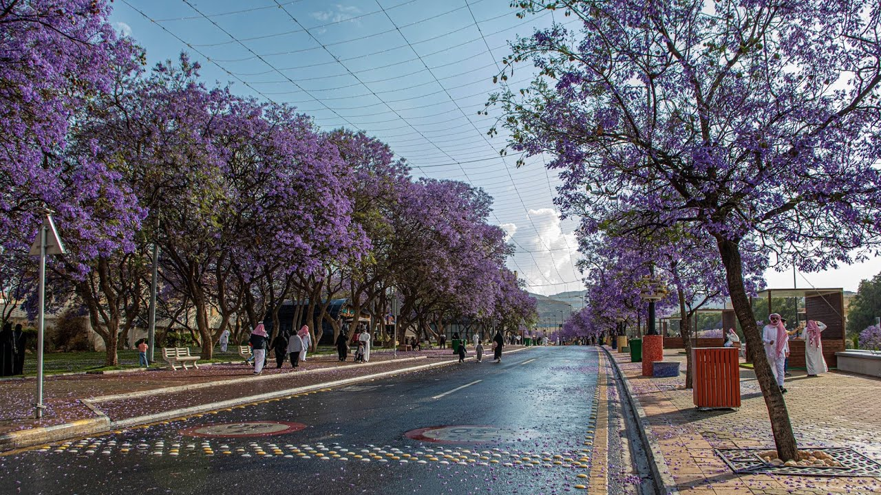
* **الفنادق المميزة:**
  + فندق بلو إن
  + فندق قصر أبها
  + فندق شفا أبها​

**🌅 الخبر**

**الخبر هي مدينة سعودية تقع في المنطقة الشرقية على ساحل الخليج العربي، وتُعد من أبرز المدن الحديثة في المملكة. تتميز الخبر بتخطيطها العمراني المتطور، وشوارعها الواسعة، وكورنيشها الساحر الذي يُعد من أجمل الواجهات البحرية في السعودية.**

* + **المعالم السياحية**

**:** ساحل مدينة الخبر صورة تحتوي على في الخارج, سماء, غروب الشمس, أفق

تم إنشاء الوصف تلقائياً

* + 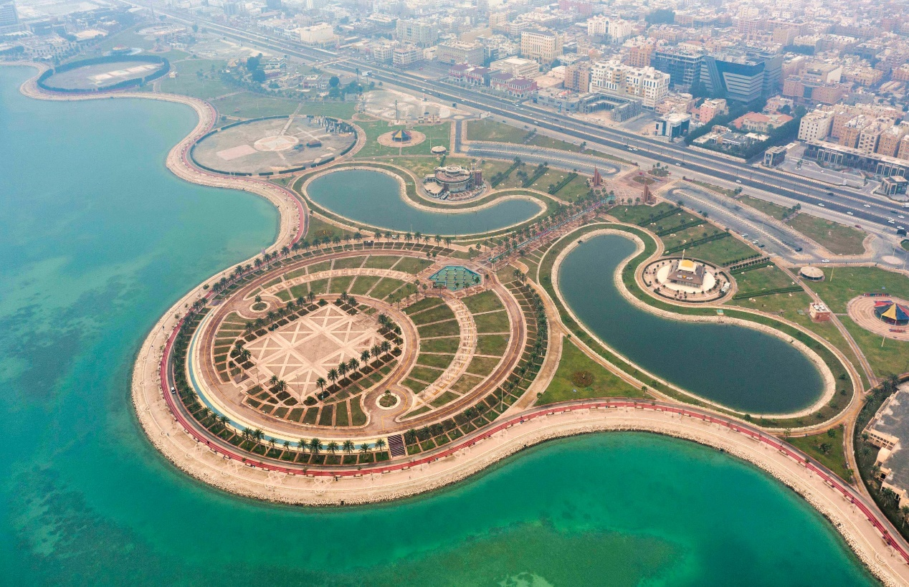كورنيش الخبر
  + اثراء صورة تحتوي على سماء, شروق الشمس, في الخارج, ثلج

    تم إنشاء الوصف تلقائياً
* **الفنادق المميزة:**
  + فندق الميريديان الخبر
  + فندق سوفيتل الخبر الكورنيش
  + فندق موفنبيك الخبر​

**🌟 نيوم**

**تعد مدينة نيوم ثمرة لرؤية السعودية 2030، وتقع في شمال غرب المملكة، على ساحل البحر الأحمر،** **تهدف إلى أن تكون مركزًا عالميًا للابتكار والتقنية والاستدامة.**

* **المعالم السياحية:**
  + سندالة
  + صورة تحتوي على التضاريس الساحلية والمحيطية, ماء, جزيرة, ساحل

    تم إنشاء الوصف تلقائياً
  + الشواطئ البكر
  + صورة تحتوي على تصوير جوي, في الخارج, منظر من عل, جوي

    تم إنشاء الوصف تلقائياً
* **تروجينا (Trojena)**
* 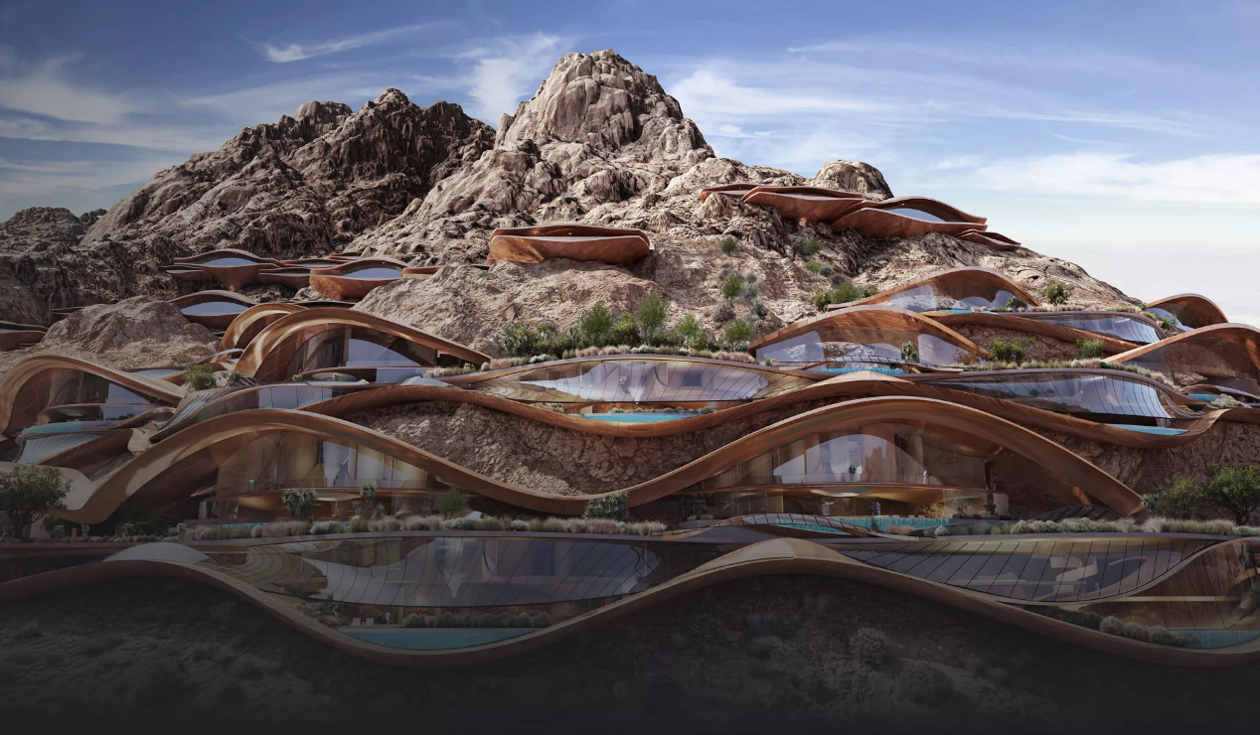
* **الفنادق المميزة:**
  + من المتوقع تطوير مجموعة من الفنادق الفاخرة ضمن مشروع نيوم​

صور إضافية